**Министерство транспорта Российской Федерации**

**Федеральное государственное автономное образовательное учреждение высшего**

**образования «Российский университет транспорта»**

**РУТ (МИИТ)**

**Институт управления и цифровых технологий**

**Кафедра «Цифровые технологии управления транспортными процессами»**

**Лабораторная работа №3**

**по дисциплине «Функциональное программирование»**

**По теме «Циклы»**

Выполнил: Барри Б.Б.

Группа: УВП-311

Преподаватели: Разживайкин И.С

Москва 2023

**Содержание**

**Задание** 3

**Практическая работа №1:** 3

**Практическая работа №2:** 4

**Заключения** 4

# **Задание**

**Практическая работа №1:** Округление чисел

Создайте функцию, которая будет округлять четырехзначные числа,

заменяя все цифры, стоящие справа от разряда числа, буквой «К». Число

менее тысячи будет выводиться без изменений.

**Пример:**

**// Передаем число 1272**

**// Получаем - 1К**

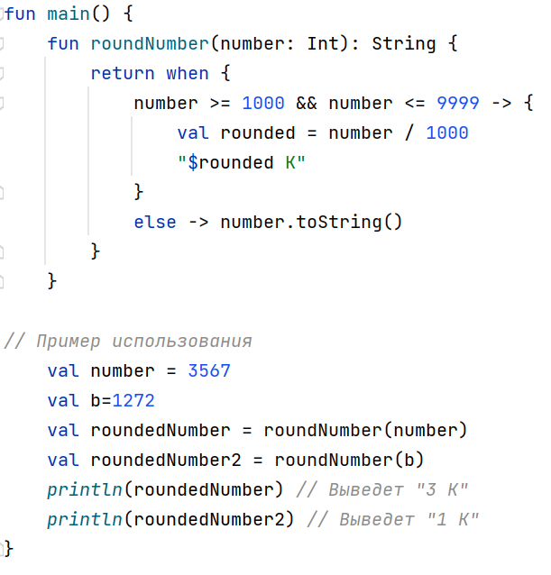

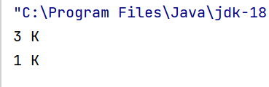

**Практическая работа №2:** Правильное окончание для слов

Создайте функцию, которая будет возвращать правильное окончание

количеству лет.

Например: при вводе числа 1 функция будет добавлять слово «год» (чтобы

получилось 1 год), при вводе 2 – 2 года, при вводе 5 – 5 лет и т. Д

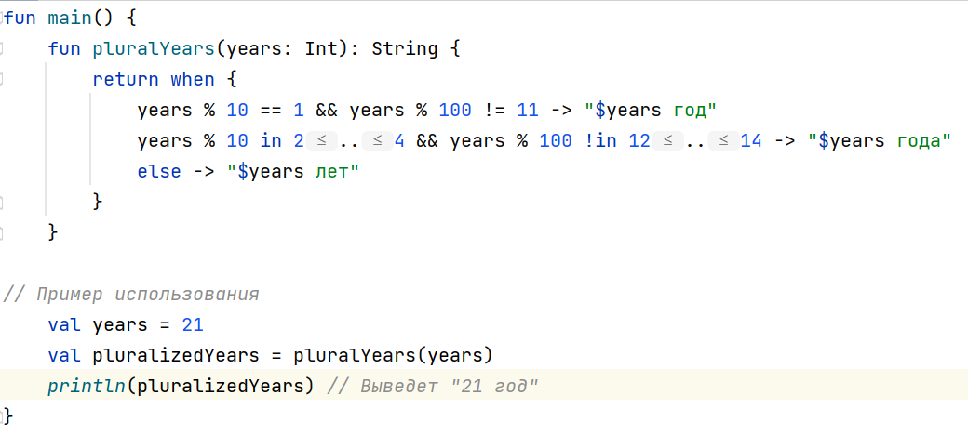

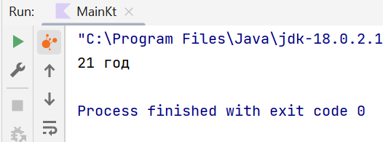

# **Заключения**

Функции позволяют сгруппировать конкретные задачи логическим и модульным образом, упрощая код и облегчая обслуживание.